Częstochowa, dnia 31.05.2010 r

W.Sz.S-DDZ-2411/P-8/45/ 1062 /2010

Szanowni Państwo !

Dotyczy: przetargu nieograniczonego na roboty budowlane, roboty instalacyjne (wodociągowe
wewnętrzne, kanalizacyjne, centralnego ogrzewania, wentylacyjne) oraz instalacje
elektryczne dla zadania pn. „Przystosowanie Zakładu Fizykoterapii do Rozporządzenia
Ministra zdrowia z dnia 10.11.2006 r w sprawie wymagań jakim powinny odpowiadać pod
względem fachowym i sanitarnym pomieszczenia i urządzenia zakładu opieki zdrowotnej”

Modyfikacja nr 1

W nawiązaniu do otrzymanych zapytań , udzielamy odpowiedzi:

1.Pytanie : Czy w zakresie przetargu ujęta jest wymiana stolarki okiennej ? Jeżeli tak, to zwracamy
się do zamawiającego z wnioskiem o uzupełnienie przedmiaru i dokumentacji.
Odpowiedź: Wymiana stolarki okiennej nie jest w zakresie tego przetargu

2.Pytanie : Czy w zakresie przetargu ujęty jest montaż nawiewników na stolarce okiennej ? Jeżeli
tak, to zwracamy się do zamawiającego z wnioskiem o uzupełnienie przedmiaru.
Odpowiedź: Nie jest w zakresie tego przetargu.

3.Pytanie : Czy w zakresie przetargu ujęta jest wykonanie przeszklenia fasadowego ? Jeżeli tak, to
zwracamy się do zamawiającego z wnioskiem o uzupełnienie przedmiaru.
Odpowiedź: Przeszklenie fasadowe nie jest w zakresie tego przetargu. Należy uwzględnić
przeszklenie związane z wydzieleniem p-poż. Wg rys. w zał.

4.Pytanie : Czy w zakresie przetargu ujęty jest montaż rolet zewnętrznych ? Jeżeli tak, to
zwracamy się do zamawiającego z wnioskiem o uzupełnienie przedmiaru.
Odpowiedź: Montaż rolet nie jest w zakresie tego przetargu.

5. Pytanie : Czy w zakresie przetargu ujęty jest wymiana parapetów? Jeżeli tak, to
zwracamy się do zamawiającego z wnioskiem o uzupełnienie przedmiaru.
Odpowiedź: Wymiana parapetów nie jest w zakresie tego przetargu.

6.W Projekcie Budowlanym Architektura i konstrukcja w punkcie 7 zestawienie powierzchni
użytkowej, kolumna opis wykończenia, projektant umieścił zapis o malowaniu pomieszczeń
farbą lateksową, natomiast w pkt. 10, podpunkt 1.2. przyjęta jest farba olejna i akrylowa.
Zwracamy się z wnioskiem o wyjaśnienie rozbieżności.
Odpowiedź: Należy uwzględnić farbę lateksową
Uszczegółowienie : we wszystkich pomieszczeniach połączenie ścian z
podłogami musi być wykonane w sposób bezszczelinowy, w związku
z pow. w pomieszczeniach w których na posadzkach zaprojektowano
płytki i wykładzinę należy uwzględnić montaż wyoblonych cokołów

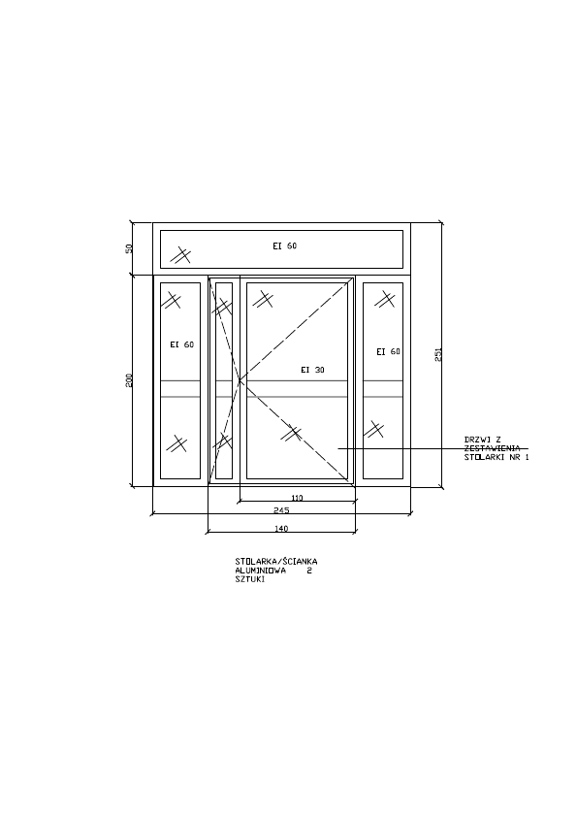

Ponadto Zamawiający informuje, że w związku ze zmianą ogłoszenia do SIWZ wprowadza następujące zmiany:
- w rozdz. V ust.1, pkt 2
jest: wykonali w ciągu ostatnich pięciu lat przed upływem terminu składania ofert, a jeżeli
okres prowadzenia działalności jest krótszy – w tym okresie, robót budowlanych
dotyczących przebudowy, remontu, modernizacji obiektów budowlanych w różnych
branżach na kwotę minimum 800.000,00 zł brutto w tym minimum dwa zadania
wykonane kompleksowo każde na kwotę minimum 500.000,00 zł brutto

winno być: wykonali w ciągu ostatnich pięciu lat przed upływem terminu składania ofert, a
jeżeli okres prowadzenia działalności jest krótszy – w tym okresie, robót
budowlanych dotyczących przebudowy, remontu, modernizacji obiektów
budowlanych w różnych branżach na kwotę minimum 800.000,00 zł brutto w
tym minimum jedno zadanie wykonane kompleksowo na kwotę minimum
500.000,00 zł brutto

Ze względu na powyższe ustala się nowe termin składania i otwarcia ofert oraz wpłaty wadium i tak:
-termin składania ofert 09.06.2010 godzi 10:00
-termin wpłaty wadium 09.06.2010 godz. 10:00
-termin otwarcia ofert 09.06.2010 r godz. 10:15

Zatwierdził:

Z-ca DYREKTORA
ds. Lecznictwa
lek. med. Grzegorz Kupczak

